INSTRUÇÃO DE SERVIÇO Nº 155/2022
SUMÁRIO

CAPÍTULO I DAS DISPOSIÇÕES GERAIS 2
CAPÍTULO II DO PROCESSO ADMINISTRATIVO DISCIPLINAR 3
Seção I Do rito ordinário 3
Seção II Do rito sumário 3
CAPÍTULO III DA SINDICÂNCIA 3
CAPÍTULO IV DAS DISPOSIÇÕES FINAIS E TRANSITÓRIAS 4
ANEXOS 5

INSTRUÇÃO DE SERVIÇO Nº 155/2022
Dispõe sobre a tramitação e a padronização dos atos referentes aos processos disciplinares, em consonância com a Lei Estadual n° 19.573, 2 de julho de 2018, com a Resolução nº 78, de 26 de junho de 2020, ao Regimento Interno e com as normativas correlatas dispostas no art. 43 da mencionada Resolução.
O PRESIDENTE DO TRIBUNAL DE CONTAS DO ESTADO DO PARANÁ, no uso das atribuições contidas no art. 122, I, da Lei Complementar nº 113, de 15 de dezembro de 2005, no art. 156 da Lei Estadual nº 19.573, de 2 de julho de 2018, no art. 48 da Resolução nº 78 de 26 de junho de 2020, com base nos arts. 16, XXVII e XXXIII, 197 e 525, § 1º, do Regimento Interno, e considerando o Procedimento Administrativo nº 660086/22,
RESOLVE:
CAPÍTULO I
DAS DISPOSIÇÕES GERAIS
Art. 1º Esta Instrução de Serviço dispõe sobre a tramitação e a padronização dos atos referentes aos processos disciplinares em consonância com a Lei Estadual n° 19.573, de 2018, com a Resolução nº 78, de 2020, com o Regimento Interno do Tribunal e com as normativas correlatas, de aplicação subsidiária, dispostas no art. 43 da mencionada Resolução.
Art. 2º Para fins desta Instrução de Serviço considera-se:
I - Procedimento investigatório preliminar: sindicância investigativa para apuração da extensão dos fatos apontados como irregulares ou quando desconhecida a autoria a que se refere a segunda parte do art. 25 da Resolução nº 78, de 2020, que em tese possam configurar infrações disciplinares, não possuindo etapas pré-definidas;
II - Sindicância: processo disciplinar de caráter acusatório, instaurado quando passível de aplicação de penalidade, com etapas definidas (indiciação, citação, produção de provas, interrogatório, relatório, alegações finais e julgamento) que visa à apuração de fatos tidos como irregulares que não culminem na aplicação das penalidades de suspensão superior a 30 (trinta) dias, demissão, cassação de aposentadoria ou disponibilidade e destituição de cargo em comissão, nos termos da primeira parte do art. 25 da Resolução nº 78, de 2020;
III - Processo Administrativo Disciplinar: processo disciplinar instaurado que visa verificar a ocorrência de toda infração praticada por servidor, inclusive referentes à inassiduidade habitual, abandono de cargo e acumulação ilegal de cargos, empregos ou funções públicas, nos termos do art. 21 da Resolução nº 78, de 2020, salvo exceções previstas na Lei Estadual n° 19.573, de 2018, conforme arts. 137, 138, caput, § 1º e § 2º e inciso III do art. 155;
IV - Indiciado: servidor sobre o qual houve o juízo acerca da responsabilidade sobre os fatos descritos no ato de instauração do processo administrativo disciplinar ou no termo de indiciação na sindicância decorrente de acusação formal, e que será citado para apresentação de defesa, conforme previsto no inciso II do art. 12, § 1º do art. 22 ou § 3º do art. 26, todos da Resolução nº 78, de 2020;
V - Autoridade competente: personalidade com competência para aplicação das penalidades disciplinares, nos termos do art. 146 da Lei Estadual n° 19.573, de 2018.
CAPÍTULO II
DO PROCESSO ADMINISTRATIVO DISCIPLINAR
Seção I
Do rito ordinário
Art. 3º O processo administrativo disciplinar de rito ordinário será instaurado nos termos do inciso II do art. 155 da Lei Estadual n° 19.573, de 2018, e se desenvolverá de acordo com as fases definidas pelo art. 12 da Resolução nº 78, de 2020.
Seção II
Do rito sumário
Art. 4º O processo administrativo disciplinar de rito sumário será instaurado nos casos dispostos no art. 141 da Lei Estadual n° 19.573, de 2018, e se desenvolverá de acordo com as fases definidas pelos art. 22 e art. 23, ambos da Resolução nº 78, de 2020.
§ 1º A notificação referida no caput do art. 23 da Resolução nº 78, de 2020, será efetuada pelo gabinete da Corregedoria-Geral, em consonância com o inciso II do art. 27 do Regimento Interno.
§ 2º O prazo a que se refere o § 1º do art. 23 da Resolução nº 78, de 2020, será contado em dia útil, nos termos do § 1º do art. 385 do Regimento Interno.
CAPÍTULO III
DA SINDICÂNCIA
Art. 5º A sindicância será instaurada nos casos dispostos no art. 25 da Resolução nº 78, de 2020, e se desenvolverá de acordo com as fases definidas pelo art. 26, art. 27 e, no que couber, conforme previsto no art. 31, todos da mesma Resolução.
§ 1º Na Sindicância de caráter acusatório e no procedimento investigatório preliminar, a indiciação será realizada pela Comissão Permanente de Sindicância, de acordo com o § 2º do art. 26 da Resolução nº 78, de 2020.
§ 2º Uma vez instaurado o procedimento investigatório preliminar, e procedidas as necessárias diligências pela Comissão Permanente de Sindicância, caso não seja possível identificar a autoria ou, ainda, na hipótese de constatação da inexistência de falta funcional, a comissão deve elaborar relatório final e encaminhar ao Corregedor-Geral, conforme disposto no § 5º do art. 26 e art. 27, ambos da Resolução nº 78, de 2020.

CAPÍTULO IV
DAS DISPOSIÇÕES FINAIS E TRANSITÓRIAS
Art. 6º A tramitação dos processos disciplinares está representada nos fluxogramas e nos modelos de tramitação dos processos disciplinares, constantes nos anexos 1 e 2.
Parágrafo único. A tramitação do processo referente à Revisão de Processo Administrativo Disciplinar observará, no que couber, a tramitação para o Processo Administrativo Disciplinar.
Art. 7º A padronização dos atos imprescindíveis aos processos disciplinares está disposta em forma de modelos constantes do anexo 3.
Art. 8º As siglas e as respectivas descrições, utilizadas nesta Instrução de Serviço, constam do anexo 4.
Art. 9º Os modelos de tramitação e de atos servem como referência e devem ser adaptados conforme o caso concreto.
Art. 10. Esta Instrução de Serviço entra em vigor na data de sua publicação.
Curitiba, 17 de novembro de 2022.
- assinatura digital -
Conselheiro FÁBIO DE SOUZA CAMARGO
Presidente

ANEXO 1
FLUXOGRAMAS DOS PROCESSOS DISCIPLINARES
ANEXO 2
MODELOS DE TRAMITAÇÃO DOS PROCESSOS DISCIPLINARES
- PAD – Rito Ordinário – Acórdão de procedência/procedência parcial
- PAD – Rito Ordinário – Acórdão de improcedência
- PAD – Rito Sumário – Acórdão de procedência/procedência parcial
- PAD – Rito Sumário – Acórdão de improcedência
- PAD – Rito Sumário – Decisão com aplicação de penalidade
- PAD – Rito Sumário – Decisão sem aplicação de penalidade e conversão em exoneração do cargo
- PAD – Rito Sumário – Decisão de conversão em exoneração do cargo
- SINDICÂNCIA – Decisão com aplicação de penalidade
- SINDICÂNCIA – Decisão de arquivamento
- SINDICÂNCIA – Decisão de instauração de PAD
- PROCEDIMENTO INVESTIGATIVO DISCIPLINAR – Decisão de arquivamento
- PROCEDIMENTO INVESTIGATIVO DISCIPLINAR – Decisão de instauração de Sindicância ou PAD

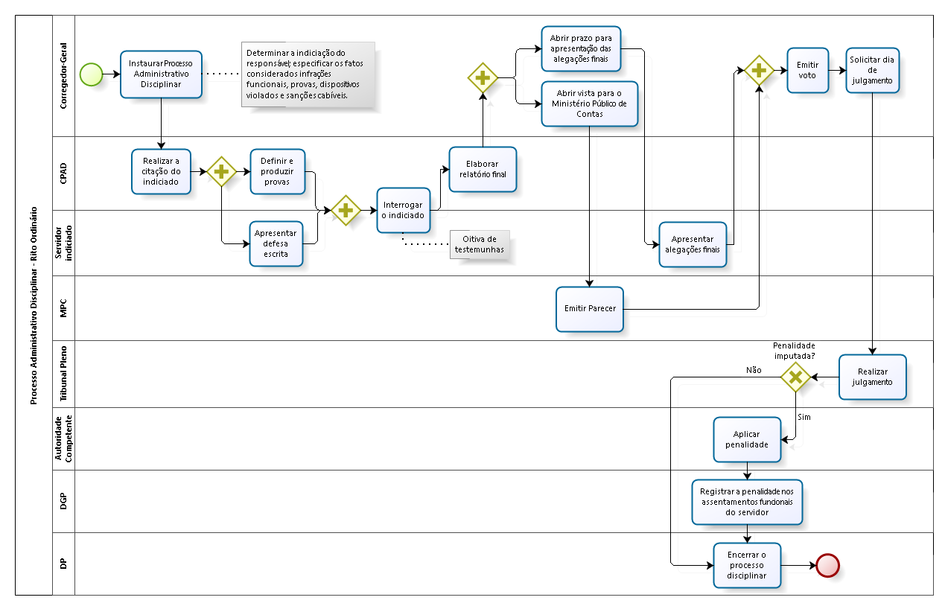
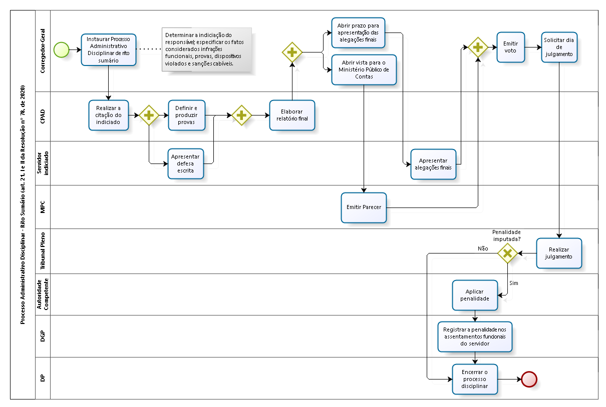
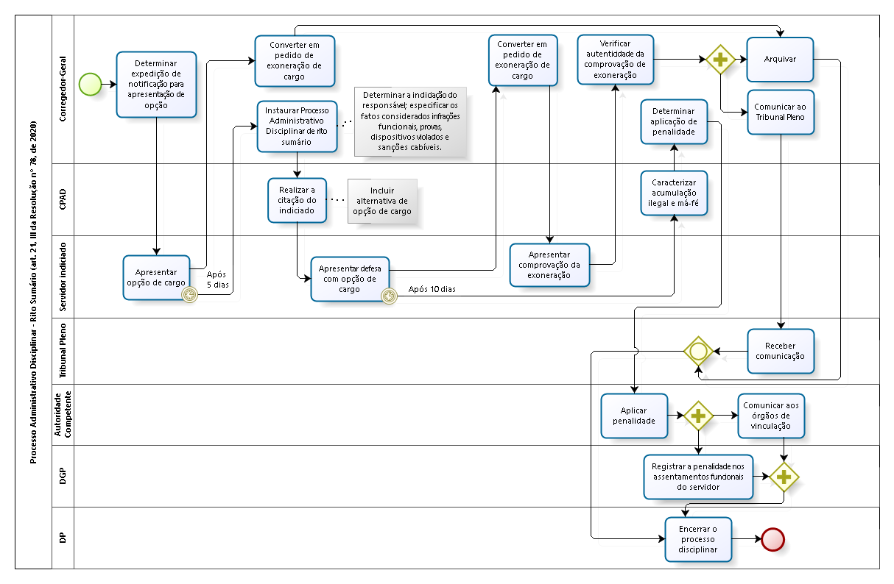
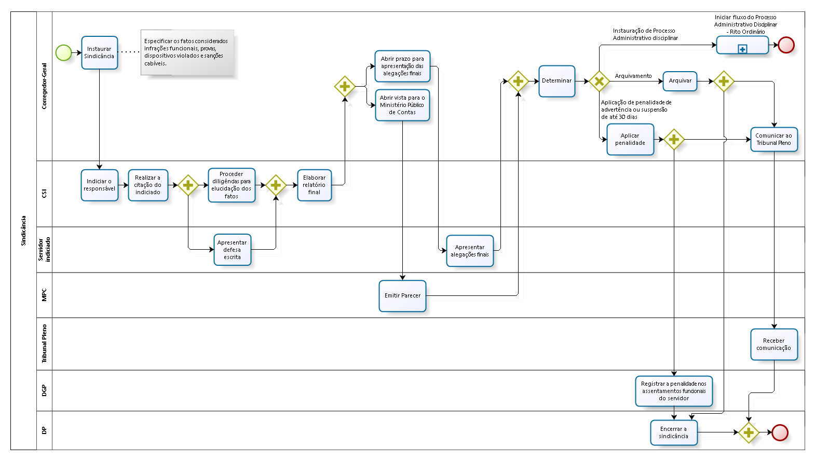
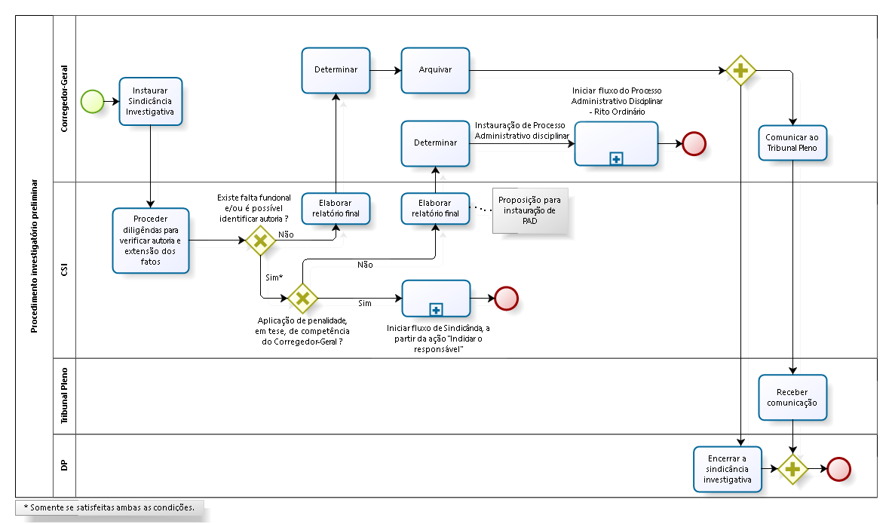

MODELO 1

PROCESSO ADMINISTRATIVO DISCIPLINAR

Rito Ordinário

Resultado – acórdão de procedência/procedência parcial
Nº | UNIDADE | AÇÃO
1 | Unidade administrativa interessada | - Comunicar o fato – sigilo (art. 5º, parágrafo único da Resolução nº 78/2020)
2 | GP | - Tomar conhecimento
3 | GCG | - Juízo de Admissibilidade  - Instaurar Processo Administrativo Disciplinar:  - determinar a indiciação do responsável;  - especificar os fatos considerados infrações funcionais, provas, dispositivos violados e sanções cabíveis.  - Determinar à Diretoria de Protocolo para protocolar, autuar e distribuir ao Corregedor-Geral
4 | DP | - Protocolar, autuar e distribuir
5 | GCG | - Encaminhar à Comissão Permanente para apuração dos fatos
6 | Cpad | - Instalar os trabalhos da Comissão, deliberando sobre a adoção das providências para o andamento do processo  - Citar o indiciado para apresentar defesa prévia
7 | Servidor | - Apresentar defesa prévia
8 | Cpad | - Realizar a instrução do processo, com a produção de provas, realização de diligências, ouvida de testemunhas, interrogatório do indiciado, etc.  - Elaborar relatório final
9 | GCG | - Abrir prazo ao indiciado para apresentação de alegações finais
10 | SERVIDOR | - Apresentar alegações finais
11 | GCG | - Abrir vista para o Ministério Público de Contas
12 | MPC | - Emitir parecer
13 | GCG | - Preparar voto  - Solicitar inclusão em pauta
14 | pLENO | - Julgar
15 | GCG | - Liberar o arquivo do voto no sistema para a Secretaria do Pleno/ Gabinete da Corregedoria-Geral
16 | Secretaria do pleno/  GCG | - Emitir acórdão
17 | SECRETARIA DO  PLENO | - Conferir o acórdão  - Coletar assinaturas do Corregedor-Geral e do Presidente do Pleno  - Encaminhar acórdão para publicação  - Certificar a publicação e o trânsito em julgado do acórdão
18 | GCG | - Proceder aos registros necessários  - Encaminhar ao Gabinete da Presidência
19 | gp | - Expedir portaria conforme decisão contida no Acórdão  - Encaminhar a portaria para publicação  - Certificar a publicação da portaria
20 | DGP | - Proceder aos registros necessários na ficha funcional, conforme decisão  - Encaminhar ao Gabinete do Relator para determinar o encerramento do processo, com observância do art. 398, § 1º, do RI
21 | GCG | - Determinar o encerramento e arquivamento do processo
22 | dp | - Encerrar e arquivar o processo no sistema

MODELO 2

PROCESSO ADMINISTRATIVO DISCIPLINAR

Rito Ordinário

Resultado – acórdão de improcedência
Nº | UNIDADE | AÇÃO
1 | Unidade administrativa interessada | - Comunicar o fato – sigilo (art. 5º, parágrafo único da Resolução nº 78/2020)
2 | GP | - Tomar conhecimento
3 | GCG | - Juízo de Admissibilidade  - Instaurar Processo Administrativo Disciplinar:  - determinar a indiciação do responsável;  - especificar os fatos considerados infrações funcionais, provas, dispositivos violados e sanções cabíveis.  - Determinar à Diretoria de Protocolo para protocolar, autuar e distribuir ao Corregedor-Geral
4 | DP | - Protocolar, autuar e distribuir
5 | GCG | - Encaminhar à Comissão Permanente para apuração dos fatos
6 | Cpad | - Instalar os trabalhos da Comissão, deliberando sobre a adoção das providências para o andamento do processo  - Citar o indiciado para apresentar defesa prévia
7 | Servidor | - Apresentar defesa prévia
8 | Cpad | - Realizar a instrução do processo, com a produção de provas, realização de diligências, ouvida de testemunhas, interrogatório do indiciado, etc.  - Elaborar relatório final
9 | GCG | - Abrir prazo ao indiciado para apresentação de alegações finais
10 | SERVIDOR | - Apresentar alegações finais
11 | GCG | - Abrir vista para o Ministério Público de Contas
12 | MPC | - Emitir parecer
13 | GCG | - Preparar voto  - Solicitar inclusão em pauta
14 | pLENO | - Julgar
15 | GCG | - Liberar o arquivo do voto no sistema para a Secretaria do Pleno/ Gabinete da Corregedoria-Geral
16 | Secretaria do pleno/  GCG | - Emitir acórdão
17 | SECRETARIA DO  PLENO | - Conferir o acórdão  - Coletar assinaturas do Corregedor-Geral e do Presidente do Pleno  - Encaminhar acórdão para publicação  - Certificar a publicação e o trânsito em julgado do acórdão
18 | GCG | - Proceder aos registros necessários  - Determinar o encerramento e arquivamento do processo
19 | DP | - Encerrar e arquivar o processo no sistema

MODELO 3

PROCESSO ADMINISTRATIVO DISCIPLINAR

Rito Sumário – art. 21, I e II, da Resolução nº 78/2020

Resultado – acórdão de procedência/procedência parcial
Nº | UNIDADE | AÇÃO
1 | Unidade administrativa interessada | - Comunicar o fato – sigilo (art. 5º, parágrafo único da Resolução nº 78/2020)
2 | GP | - Tomar conhecimento
3 | GCG | - Juízo de Admissibilidade  - Instaurar Processo Administrativo Disciplinar de Rito Sumário:  - determinar a indiciação do responsável;  - especificar os fatos considerados infrações funcionais, provas, dispositivos violados e sanções cabíveis.  - Determinar à Diretoria de Protocolo para protocolar, autuar e distribuir ao Corregedor-Geral
4 | DP | - Protocolar, autuar e distribuir
5 | GCG | - Encaminhar à Comissão Permanente para apuração dos fatos
6 | Cpad | - Instalar os trabalhos da Comissão, deliberando sobre a adoção das providências para o andamento do processo  - Citar o indiciado para apresentar defesa prévia
7 | Servidor | - Apresentar defesa prévia
8 | Cpad | - Realizar a instrução do processo, com a produção de provas, realização de diligências, ouvida de testemunhas, interrogatório do indiciado, etc.  - Elaborar relatório final
9 | GCG | - Abrir prazo ao indiciado para apresentação de alegações finais
10 | SERVIDOR | - Apresentar alegações finais
11 | GCG | - Abrir vista para o Ministério Público de Contas
12 | MPC | - Emitir parecer
13 | GCG | - Preparar voto  - Solicitar inclusão em pauta
14 | pLENO | - Julgar
15 | GCG | - Liberar o arquivo do voto no sistema para a Secretaria do Pleno/ Gabinete da Corregedoria-Geral
16 | Secretaria do pleno/  GCG | - Emitir acórdão
17 | SECRETARIA DO  PLENO | - Conferir o acórdão  - Coletar assinaturas do Corregedor-Geral e do Presidente do Pleno  - Encaminhar acórdão para publicação  - Certificar a publicação e o trânsito em julgado do acórdão
18 | GCG | - Proceder aos registros necessários  - Encaminhar ao Gabinete da Presidência
19 | gp | - Expedir portaria conforme decisão contida no Acórdão  - Encaminhar a portaria para publicação  - Certificar a publicação da portaria
20 | DGP | - Proceder aos registros necessários na ficha funcional, conforme decisão  - Encaminhar ao Gabinete do Relator para determinar o encerramento do processo, com observância do art. 398, § 1º, do RI
21 | GCG | - Determinar o encerramento e arquivamento do processo
22 | dp | - Encerrar e arquivar o processo no sistema

MODELO 4

PROCESSO ADMINISTRATIVO DISCIPLINAR

Rito Sumário – art. 21, I e II, da Resolução nº 78/2020

Resultado – acórdão de improcedência
Nº | UNIDADE | AÇÃO
1 | Unidade administrativa interessada | - Comunicar o fato – sigilo (art. 5º, parágrafo único da Resolução nº 78/2020)
2 | GP | - Tomar conhecimento
3 | GCG | - Juízo de Admissibilidade  - Instaurar Processo Administrativo Disciplinar de Rito Sumário:  - determinar a indiciação do responsável;  - especificar os fatos considerados infrações funcionais, provas, dispositivos violados e sanções cabíveis.  - Determinar à Diretoria de Protocolo para protocolar, autuar e distribuir ao Corregedor-Geral
4 | DP | - Protocolar, autuar e distribuir
5 | GCG | - Encaminhar à Comissão Permanente para apuração dos fatos
6 | Cpad | - Instalar os trabalhos da Comissão, deliberando sobre a adoção das providências para o andamento do processo  - Citar o indiciado para apresentar defesa prévia
7 | Servidor | - Apresentar defesa prévia
8 | Cpad | - Realizar a instrução do processo, com a produção de provas, realização de diligências, ouvida de testemunhas, interrogatório do indiciado, etc.  - Elaborar relatório final
9 | GCG | - Abrir prazo ao indiciado para apresentação de alegações finais
10 | SERVIDOR | - Apresentar alegações finais
11 | GCG | - Abrir vista para o Ministério Público de Contas
12 | MPC | - Emitir parecer
13 | GCG | - Preparar voto  - Solicitar inclusão em pauta
14 | pLENO | - Julgar
15 | GCG | - Liberar o arquivo do voto no sistema para a Secretaria do Pleno/ Gabinete da Corregedoria-Geral
16 | Secretaria do pleno/  GCG | - Emitir acórdão
17 | SECRETARIA DO  PLENO | - Conferir o acórdão  - Coletar assinaturas do Corregedor-Geral e do Presidente do Pleno  - Encaminhar acórdão para publicação  - Certificar a publicação e o trânsito em julgado do acórdão
18 | GCG | - Proceder aos registros necessários  - Determinar o encerramento e arquivamento do processo
19 | dp | - Encerrar e arquivar o processo no sistema

MODELO 5

PROCESSO ADMINISTRATIVO DISCIPLINAR

Rito Sumário – art. 21, III, da Resolução nº 78/2020

Resultado – decisão com aplicação de penalidade
Nº | UNIDADE | AÇÃO
1 | Unidade administrativa interessada | - Comunicar o fato – sigilo (art. 5º, parágrafo único da Resolução nº 78/2020)
2 | GP | - Tomar conhecimento
3 | GCG | - Determinar expedição de notificação ao servidor para apresentar opção de cargo  - Expedir notificação ao servidor para apresentar opção de cargo, no prazo de 5 (cinco) dias
4 | Servidor | - Apresentar opção de cargo, no prazo de 5 (cinco) dias
5 | GCG | - Não apresentada opção de cargo:  - Instaurar Processo Administrativo Disciplinar de rito sumário:  - determinar a indiciação do responsável;  - especificar os fatos considerados infrações funcionais, provas, dispositivos violados e sanções cabíveis.  - Determinar à Diretoria de Protocolo para protocolar, autuar e distribuir ao Corregedor-Geral
6 | Cpad | - Realizar a citação do indiciado (incluir alternativa de opção de cargo)
7 | SERVIDOR | - Apresentar defesa com opção de cargo, no prazo de 10 (dez) dias
8 | CPAD | - Não apresentada opção de cargo, elaborar relatório, caracterizando acumulação ilegal e má-fé
9 | GCG | - Determinar aplicação de penalidade
10 | gp | - Expedir portaria conforme decisão  - Encaminhar a portaria para publicação  - Certificar a publicação da portaria  - Comunicar aos órgãos de vinculação
11 | DGP | - Proceder aos registros necessários na ficha funcional, conforme decisão  - Encaminhar ao Gabinete do Relator para determinar o encerramento do processo, com observância do art. 398, § 1º, do RI
12 | GCG | - Determinar o encerramento do processo
13 | dp | - Encerrar o processo no sistema

MODELO 6

PROCESSO ADMINISTRATIVO DISCIPLINAR

Rito Sumário – art. 21, III, da Resolução nº 78/2020

Resultado – decisão sem aplicação de penalidade e conversão em exoneração do cargo
Nº | UNIDADE | AÇÃO
1 | Unidade administrativa interessada | - Comunicar o fato – sigilo (art. 5º, parágrafo único da Resolução nº 78/2020)
2 | GP | - Tomar conhecimento
3 | GCG | - Determinar expedição de notificação ao servidor para apresentar opção de cargo  - Expedir notificação ao servidor para apresentar opção de cargo, no prazo de 5 (cinco) dias
4 | Servidor | - Apresentar opção de cargo, no prazo de 5 (cinco) dias
5 | GCG | - Não apresentada opção de cargo:  - Instaurar Processo Administrativo Disciplinar de rito sumário:  - determinar a indiciação do responsável;  - especificar os fatos considerados infrações funcionais, provas, dispositivos violados e sanções cabíveis.  - Determinar à Diretoria de Protocolo para protocolar, autuar e distribuir ao Corregedor-Geral
6 | Cpad | - Realizar a citação do indiciado (incluir alternativa de opção de cargo)
7 | SERVIDOR | - Apresentar defesa com opção de cargo, no prazo de 10 (dez) dias
8 | CPAD | - Apresentada opção de cargo, elaborar relatório, sugerindo a conversão em pedido de exoneração de cargo
9 | GCG | - Converter em pedido de exoneração de cargo  - Encaminhar ao servidor para apresentar comprovante da exoneração do cargo
10 | SERVIDOR | - Apresentar comprovante da exoneração do cargo
11 | GCG | - Verificar a autenticidade do comprovante da exoneração  - Determinar o arquivamento e comunicação ao Tribunal Pleno
12 | stp | - Certificar a comunicação nos autos  - Encaminhar à Corregedoria-Geral
13 | GCG | - Determinar o encerramento e arquivamento do processo
14 | dp | - Encerrar e arquivar o processo no sistema

MODELO 7

PROCESSO ADMINISTRATIVO DISCIPLINAR

Rito Sumário – art. 21, III, da Resolução nº 78/2020

Resultado – decisão de conversão em exoneração do cargo
Nº | UNIDADE | AÇÃO
1 | Unidade administrativa interessada | - Comunicar o fato – sigilo (art. 5º, parágrafo único da Resolução nº 78/2020)
2 | GP | - Tomar conhecimento
3 | GCG | - Determinar expedição de notificação ao servidor para apresentar opção de cargo  - Expedir notificação ao servidor para apresentar opção de cargo, no prazo de 5 (cinco) dias
4 | Servidor | - Apresentar opção de cargo, no prazo de 5 (cinco) dias
5 | CPAD | - Apresentada opção de exoneração do cargo, elaborar relatório, sugerindo a conversão em pedido de exoneração do cargo
6 | GCG | - Converter em pedido de exoneração de cargo  - Encaminhar ao servidor para apresentar comprovante da exoneração do cargo
7 | SERVIDOR | - Apresentar comprovante da exoneração do cargo
8 | GCG | - Verificar a autenticidade do comprovante da exoneração  - Determinar o encerramento e comunicação ao Tribunal Pleno
9 | stp | - Certificar a comunicação nos autos  - Encaminhar à Corregedoria-Geral
10 | GCG | - Determinar o encerramento e arquivamento do processo
11 | dp | - Encerrar e arquivar o processo no sistema

MODELO 8

SINDICÂNCIA

Resultado – decisão com aplicação de penalidade
Nº | UNIDADE | AÇÃO
1 | Unidade administrativa interessada | - Comunicar o fato – sigilo (art. 5º, parágrafo único da Resolução nº 78/2020)
2 | GP | - Tomar conhecimento
3 | GCG | Juízo de Admissibilidade:  - Instaurar Sindicância  - Especificar os fatos considerados infrações funcionais, provas, dispositivos violados e sanções cabíveis  - Determinar à Diretoria de Protocolo para protocolar, autuar e distribuir ao Corregedor-Geral
4 | DP | - Protocolar, autuar e distribuir
5 | GCG | - Encaminhar à Comissão Permanente para apuração dos fatos
6 | CSI | - Instalar os trabalhos da Comissão, deliberando sobre a adoção das providências para o andamento do processo  - Indiciar servidor responsável  - Citar o indiciado para apresentar defesa prévia
7 | Servidor | - Apresentar defesa prévia
8 | CSi | - Realizar a instrução do processo, com a produção de provas, realização de diligências, ouvida de testemunhas, interrogatório do indiciado, etc.  - Elaborar relatório final
9 | GCG | - Abrir prazo ao indiciado para apresentação de alegações finais
10 | SERVIDOR | - Apresentar alegações finais
11 | GCG | - Abrir vista para o Ministério Público de Contas
12 | MPC | - Emitir parecer
13 | GCG | - Proceder aos registros necessários  - Determinar aplicação de penalidade e comunicação ao Tribunal Pleno
14 | stp | - Certificar a comunicação nos autos  - Encaminhar à Corregedoria-Geral
15 | GCG | - Encaminhar ao Gabinete da Presidência
16 | GP | - Expedir portaria conforme decisão  - Encaminhar a portaria para publicação  - Certificar a publicação da portaria
17 | DGP | - Proceder aos registros necessários na ficha funcional, conforme decisão  - Encaminhar ao Gabinete do Relator para determinar o encerramento do processo, com observância do art. 398, § 1º, do RI
18 | GCG | - Determinar o encerramento e arquivamento do processo
19 | dp | - Encerrar e arquivar o processo no sistema

MODELO 9

SINDICÂNCIA

Resultado – decisão de arquivamento
Nº | UNIDADE | AÇÃO
1 | Unidade administrativa interessada | - Comunicar o fato – sigilo (art. 5º, parágrafo único da Resolução nº 78/2020)
2 | GP | - Tomar conhecimento
3 | GCG | Juízo de Admissibilidade:  - Instaurar Sindicância  - Especificar os fatos considerados infrações funcionais, provas, dispositivos violados e sanções cabíveis  - Determinar à Diretoria de Protocolo para protocolar, autuar e distribuir ao Corregedor-Geral
4 | DP | - Protocolar, autuar e distribuir
5 | GCG | - Encaminhar à Comissão Permanente para apuração dos fatos
6 | CSi | - Instalar os trabalhos da Comissão, deliberando sobre a adoção das providências para o andamento do processo  - Indiciar servidor responsável  - Citar o indiciado para apresentar defesa prévia
7 | Servidor | - Apresentar defesa prévia
8 | CSi | - Realizar a instrução do processo, com a produção de provas, realização de diligências, ouvida de testemunhas, interrogatório do indiciado, etc.  - Elaborar relatório final
9 | GCG | - Abrir prazo ao indiciado para apresentação de alegações finais
10 | SERVIDOR | - Apresentar alegações finais
11 | GCG | - Abrir vista para o Ministério Público de Contas
12 | MPC | - Emitir parecer
13 | GCG | - Proceder aos registros necessários  - Determinar arquivamento e comunicação ao Tribunal Pleno
14 | stp | - Certificar a comunicação nos autos  - Encaminhar à Corregedoria-Geral
15 | GCG | - Determinar o encerramento e arquivamento do processo
16 | dp | - Encerrar e arquivar o processo no sistema

MODELO 10

SINDICÂNCIA

Resultado – decisão de instauração de PAD
Nº | UNIDADE | AÇÃO
1 | Unidade administrativa interessada | - Comunicar o fato – sigilo (art. 5º, parágrafo único da Resolução nº 78/2020)
2 | GP | - Tomar conhecimento
3 | GCG | Juízo de Admissibilidade:  - Instaurar Sindicância  - Especificar os fatos considerados infrações funcionais, provas, dispositivos violados e sanções cabíveis  - Determinar à Diretoria de Protocolo para protocolar, autuar e distribuir ao Corregedor-Geral
4 | DP | - Protocolar, autuar e distribuir
5 | GCG | - Encaminhar à Comissão Permanente para apuração dos fatos
6 | CSi | - Instalar os trabalhos da Comissão, deliberando sobre a adoção das providências para o andamento do processo  - Indiciar servidor responsável  - Citar o indiciado para apresentar defesa prévia
7 | Servidor | - Apresentar defesa prévia
8 | CSi | - Realizar a instrução do processo, com a produção de provas, realização de diligências, ouvida de testemunhas, interrogatório do indiciado, etc.  - Elaborar relatório final
9 | GCG | - Abrir prazo ao indiciado para apresentação de alegações finais
10 | SERVIDOR | - Apresentar alegações finais
11 | GCG | - Abrir vista para o Ministério Público de Contas
12 | MPC | - Emitir parecer
13 | GCG | - Proceder aos registros necessários  - Determinar instauração de processo administrativo disciplinar  (Seguir o fluxo/Trâmite do processo administrativo disciplinar – rito ordinário)

MODELO 11

PROCEDIMENTO INVESTIGATIVO DISCIPLINAR

Resultado: decisão de arquivamento
Nº | UNIDADE | AÇÃO
1 | Unidade administrativa interessada | - Comunicar o fato – sigilo (art. 5º, parágrafo único da Resolução nº 78/2020)
2 | GP | - Tomar conhecimento
3 | GCG | Juízo de Admissibilidade:  - Instaurar Sindicância Investigativa  - Determinar à Diretoria de Protocolo para protocolar, autuar e distribuir ao Corregedor-Geral
4 | DP | - Protocolar, autuar e distribuir
5 | GCG | - Encaminhar à Comissão Permanente para apuração dos fatos
6 | CSI | - Instalar os trabalhos da Comissão, deliberando sobre a adoção das providências para o andamento do processo  - Proceder diligências para verificação da autoria e extensão dos fatos  - Elaborar relatório final, no caso concluindo pela inexistência de falta funcional ou impossibilidade de identificação da autoria
7 | GCG | - Determinar o arquivamento do Procedimento Investigativo e a Comunicação ao Tribunal Pleno
8 | STP | - Certificar a comunicação nos autos  - Encaminhar à Corregedoria-Geral
9 | gcg | - Determinar o encerramento e arquivamento do Procedimento Investigativo
10 | DP | - Arquivar e Encerrar o Procedimento

MODELO 12

PROCEDIMENTO INVESTIGATIVO DISCIPLINAR

Resultados:

- decisão de instauração de PAD

ou

- decisão de instauração de Sindicância
Nº | UNIDADE | AÇÃO
1 | Unidade administrativa interessada | - Comunicar o fato – sigilo (art. 5º, parágrafo único da Resolução nº 78/2020)
2 | GP | - Tomar conhecimento
3 | GCG | Juízo de Admissibilidade:  - Instaurar Sindicância Investigativa  - Determinar à Diretoria de Protocolo para protocolar, autuar e distribuir ao Corregedor-Geral
4 | DP | - Protocolar, autuar e distribuir
5 | GCG | - Encaminhar à Comissão Permanente para apuração dos fatos
6 | CsI | - Instalar os trabalhos da Comissão, deliberando sobre a adoção das providências para o andamento do processo  - Proceder diligências para verificação da autoria e extensão dos fatos  - Elaborar relatório final, no caso concluindo pela instauração de Sindicância ou Processo Administrativo Disciplinar
7 | GCG | - Determinar a instauração de Sindicância ou Processo Administrativo.  (seguir o trâmite/fluxo conforme a decisão)

ANEXO 3
MODELOS DE ATOS DOS PROCESSOS DISCIPLINARES
- Despacho de instauração de processo
- Ata de instalação dos trabalhos da Comissão
- Formalização da indiciação na sindicância
- Ofício citação defesa prévia
- Ofício interrogatório indiciado
- Ofício diligência
- Ofício intimação depoimento testemunha
- Ofício intimação indiciado audiência depoimento testemunha
- Despacho pedido prorrogação prazo
- Relatório Final

MODELO 1
DESPACHO DE INSTAURAÇÃO DE PROCESSO
PROCESSO Nº -
ASSUNTO -
ENTIDADE -
INTERESSADO - (iniciais das partes, conforme art. 3º, § 2º, II, da IN nº 82/2012)
DESPACHO Nº ...
1. RELATÓRIO
...
2. FUNDAMENTAÇÃO
- (especificação dos fatos considerados infrações funcionais, respectivas provas, indicação dos dispositivos legais violados e das sanções cabíveis)
3. CONCLUSÃO
Determinações para:
- (indiciação do responsável - em se tratando de processo administrativo disciplinar de rito ordinário ou sumário)
- (fixação do prazo para entrega do relatório final e encaminhamento à respectiva comissão)
- (publicação)
Curitiba, em ...
- assinatura digital -
Conselheiro ...
Corregedor-Geral

MODELO 2
ATA DE INSTALAÇÃO DOS TRABALHOS DA COMISSÃO
PROCESSO Nº -
ASSUNTO -
ENTIDADE -
INTERESSADO -
ATA Nº ...
Aos ... dias do mês de ... do ano de dois mil e ... (.../.../...), às ... (... horas), na Sala de ... do Edifício Sede do Tribunal de Contas do Estado do Paraná, situado na Praça Nossa Senhora Salete, s/nº, Centro Cívico, Curitiba-PR, a Comissão de ..., designada pela Portaria nº .../..., da Presidência do Tribunal, reuniu-se para instalar os trabalhos da Comissão e deliberar sobre as providências relativas ao Processo ..., autuado sob o nº ..., distribuído à Comissão. Presentes o Presidente da Comissão, ..., e os membros ... . Abertos os trabalhos, foi designado(a) o(a) servidor(a) ... para secretariar a reunião. Do exame de peças do referido processo, a Comissão constatou que o Processo foi instaurado pelo Sr. Corregedor-Geral no Despacho nº ..., disponibilizado no Diário Eletrônico do Tribunal nº ..., do dia ..., em razão do Ofício nº ..., expedido pela ... em ..., onde narra os seguintes fatos: ...
...
Diante disso, a Comissão deliberou, inicialmente, pelas seguintes providências: 1) estudo do caso de acordo com o disposto na Lei Estadual nº 19.573, de 2 de julho de 2018, a Resolução nº 78, de 26 de junho de 2020, vigentes à época dos fatos, e demais legislações aplicáveis ao caso; 2) ... 3) ... . Nada mais havendo a tratar e como ninguém mais quisesse usar da palavra, o Presidente da Comissão encerrou a reunião às ... (... horas) deste dia ... . Por ser verdade, lavrei a presente Ata, que vai por mim assinada e pelos demais membros da Comissão que participaram da reunião.
CSI/CPAD, em __ de __ de 20__.
- assinaturas digitais -
________________
Presidente da Comissão Permanente de Sindicância – matrícula nº
____________________
Membro – matrícula nº
_____________________
Membro – matrícula nº

MODELO 3
FORMALIZAÇÃO DA INDICIAÇÃO NA SINDICÂNCIA
PROCESSO Nº -
ASSUNTO -
ENTIDADE -
INTERESSADO -
TERMO DE INDICIAÇÃO Nº
Trata-se de Sindicância instaurada por meio do Despacho nº _______, do Excelentíssimo Conselheiro Corregedor-Geral, para apuração de ______________.
Após a realização de diligências, esta comissão verificou que ____________ (especificação das provas, da autoria e do nexo de causalidade entre a conduta ilícita e o resultado, que levaram ao convencimento da comissão acerca da irregularidade praticada pelo agente).
Assim, em tese, houve infração aos dispositivos __________ do Estatuto dos Servidores do Tribunal de Contas do Estado do Paraná. (tipificação expressa).
Nesses termos, a Comissão Permanente de Sindicância, designada pela Portaria n° _________, disponibilizada no DETC n° ________ de __ de ___ de 20__, decide formalizar o presente Termo de Indiciação em face do(a) servidor(a) _________________.
Diante disso, expeça-se ofício de citação a(o) _____________, para apresentação de defesa prévia, nos termos do § 3º do art. 26 da Resolução nº 78, de 2020.
CSI, em __ de __ de 20__.
- assinaturas digitais -
________________
Presidente da Comissão Permanente de Sindicância – matrícula nº
____________________
Membro – matrícula nº
_____________________
Membro – matrícula nº
MODELO 4
OFÍCIO CITAÇÃO DEFESA PRÉVIA
PROCESSO Nº -
ASSUNTO -
ENTIDADE -
INTERESSADO -
OFÍCIO Nº Ato/OCDP Curitiba, DataAtualExtenso
Ref.: Citação Defesa Prévia
Senhor Servidor,
A Comissão Permanente de ... do Tribunal de Contas do Estado do Paraná, considerando a instauração do processo ... pelo Despacho nº ..., do Sr. Corregedor-Geral, disponibilizado no Diário Eletrônico do Tribunal nº ..., do dia ..., comunica que fica Vossa Senhoria CITADA, nos termos do art. 26, § 3º, da Resolução nº 78, de 26 de junho de 2020, para, no prazo de ... (...) dias úteis, apresentar Defesa Prévia quanto ao contido no (despacho de instauração de processo administrativo disciplinar nº __/__ ou termo de indiciação nº __/__) e indicar as provas que pretenda produzir, inclusive arrolar testemunhas e, querendo, constituir advogado, quanto aos fatos contidos nos autos acima indicados.
De acordo com o disposto no art. 323-B do Regimento Interno, a íntegra do processo eletrônico, com o seu andamento em tempo real, está disponível às partes, interessados e procuradores, desde que credenciados no portal e-Contas-PR, acessível no site do Tribunal e com o uso do certificado digital, no seguinte caminho:
1. Inserir o certificado digital
2. Acessar o site do Tribunal em www.tce.pr.gov.br
3. Clicar na opção Portal e-Contas Paraná no menu à esquerda
4. Clicar no ícone Acessar Processo Eletrônico
A Comissão comunica que o Processo acima citado tem tratamento sigiloso na Casa, conforme dispositivos da Resolução nº 78/2020 e da Instrução Normativa nº 82, de 20 de dezembro de 2012.
A resposta deverá ser encaminhada, preferencialmente, por peticionamento eletrônico no Portal e-Contas Paraná do TCE-PR, ou por e-mail ao Presidente da Comissão (...@tce.pr.gov.br) no formato pdf e devidamente assinados, com cópia aos demais membros da Comissão (e-mails ...@tce.pr.gov.br, ...@tce.pr.gov.br e ...@tce.pr.gov.br), ou , na impossibilidade, por meio físico.
- assinatura digital -
...
Presidente da Comissão Permanente de ...
Matrícula nº ...

Recebi a citação em:
Data: _____/_____/_____
Hora: ______/______
Nome:______________________________
Matrícula nº: _________________________
Ass.: _______________________________

Sr. ...
(nome do Cargo)
(nome da unidade de lotação)
Edifício sede/anexo do Tribunal

MODELO 5
OFÍCIO INTERROGATÓRIO DO INDICIADO
PROCESSO Nº -
ASSUNTO -
ENTIDADE -
INTERESSADO -
OFÍCIO Nº Ato/OI Curitiba, DataAtualExtenso
Ref.: Interrogatório
Senhor Servidor,
A Comissão Permanente ... do Tribunal de Contas do Estado do Paraná, considerando o disposto no art. 15 da Resolução nº 78, de 26 de junho de 2020, comunica que fica Vossa Senhoria INTIMADA para, querendo, comparecer perante à Comissão, em audiência designada para o dia .../.../... (...), às ... (...) horas, na Sala de ... do Edifício Sede do Tribunal de Contas do Estado do Paraná, situado na Praça Nossa Senhora Salete, s/nº, Centro Cívico, Curitiba-PR, para o fim de seu Interrogatório, nos autos acima indicados, referente Processo ..., instaurado pelo Tribunal, em razão ... .
A Comissão comunica, ainda, a Vossa Senhoria que o seu Interrogatório visa a instrução do referido Processo, com tratamento sigiloso na Casa, conforme dispositivos do Regimento Interno e das Instruções Normativas nºs. 82/2012 e 131/2017.
Atenciosamente,
- assinatura digital -
...
Presidente da Comissão Permanente de Sindicância
Matrícula nº ...

Recebi a intimação em:
Data: ___/___/____
Hora: ___/___
Nome:______________________________
Matrícula nº: _________
Ass.: _______________________________

Ilmo. Sr. ...
...

MODELO 6
OFÍCIO DILIGÊNCIA
PROCESSO Nº -
ASSUNTO -
ENTIDADE -
OFÍCIO Nº Ato/OD Curitiba, DataAtualExtenso
Ref.: Diligência - informações
Senhor (cargo),
A Comissão Permanente ... do Tribunal de Contas do Estado do Paraná, considerando a instauração do processo de Sindicância acima citado, destinado a apurar ..., vem à presença de Vossa Senhoria para solicitar, com base no art. 26, § 4º, da Resolução do Tribunal nº 78, de 26 de junho de 2020, no prazo de ... (...) dias, o fornecimento das seguintes informações, para fins de instrução do referido processo:
a) ...;
b) ...;
c) outras informações que entender necessárias ao esclarecimento dos fatos.
A Comissão comunica que o atendimento da diligência visa a instrução do Processo acima citado, com tratamento sigiloso na Casa, conforme dispositivos da Resolução nº 78/2020 e da Instrução Normativa nº 82, de 20 de dezembro de 2012.
As respostas e eventuais documentos deverão ser enviados em meio físico ao Presidente da Comissão ou por e-mail ao Presidente da Comissão (...@tce.pr.gov.br) no formato pdf e devidamente assinados, com cópia aos demais membros da Comissão (e-mails ...@tce.pr.gov.br, ...@tce.pr.gov.br e ...@tce.pr.gov.br., ou , na impossibilidade, por meio físico
Contando com a atenção de Vossa Senhoria, antecipamos os nossos agradecimentos.
Atenciosamente,
- assinatura digital -
...
Presidente da Comissão Permanente de Sindicância
Matrícula nº ...

MODELO 7
OFÍCIO INTIMAÇÃO DEPOIMENTO TESTEMUNHA
PROCESSO Nº -
ASSUNTO -
ENTIDADE -
OFÍCIO Nº Ato/OIDT Curitiba, DataAtualExtenso
Ref.: Intimação Depoimento
Prezado Senhor,
A Comissão Permanente ... do Tribunal de Contas do Estado do Paraná, considerando o disposto no art. 26, § 4º, da Resolução do Tribunal nº 78, de 26 de junho de 2020, comunica que fica Vossa Senhoria INTIMADA para comparecer no dia .../.../... (...), às ... (...) horas, na Sala de ... do Edifício Sede do Tribunal de Contas do Estado do Paraná, situado na Praça Nossa Senhora Salete, s/nº, Centro Cívico, Curitiba-PR, no sentido de prestar o seu DEPOIMENTO, autos acima indicados, referente a Processo ... instaurado pelo Tribunal.
A Comissão comunica, ainda, a Vossa Senhoria que o seu Depoimento visa a instrução do referido Processo, com tratamento sigiloso na Casa, conforme dispositivos do Regimento Interno e das Instruções Normativas nºs. 82/2012 e 131/2017.
Atenciosamente,
- assinatura digital -
...
Presidente da Comissão Permanente ...
Matrícula nº ...

Recebi o ofício em:
Data: _____/_____/_____
Hora: ______/______
Nome:______________________________
Documento nº: _________________________
Ass.: _______________________________

Ilmo. Sr. ...
...

MODELO 8
OFÍCIO INTIMAÇÃO INDICIADO DEPOIMENTO TESTEMUNHA
PROCESSO Nº -
ASSUNTO -
ENTIDADE -
INTERESSADO -
OFÍCIO Nº Ato/OIAT Curitiba, DataAtualExtenso
Ref.: Intimação Audiência
Senhor Servidor,
A Comissão Permanente ... , considerando o disposto no art. 16 da Resolução do Tribunal nº 78, de 26 de junho de 2020, comunica que fica Vossa Senhoria INTIMADA para, querendo, comparecer, pessoalmente ou por procurador constituído, no dia .../.../... (...), às ... (...) horas, na Sala de ... do Edifício Sede do Tribunal de Contas do Estado do Paraná, situado na Praça Nossa Senhora Salete, s/nº, Centro Cívico, Curitiba-PR, tendo em vista a realização, na data acima, de audiência de depoimentos de testemunhas nos autos acima indicados, referente a Processo ..., instaurado pelo Tribunal, em razão ... .
A Comissão comunica, ainda, a Vossa Senhoria que os Depoimentos visam a instrução do referido Processo, com tratamento sigiloso na Casa, conforme dispositivos do Regimento Interno e das Instruções Normativas nºs. 82/2012 e 131/2017.
Atenciosamente,
- assinatura digital -
...
Presidente da Comissão Permanente de Sindicância
Matrícula nº ...

Recebi a intimação em:
Data: ___/___/____
Hora: ___/___
Nome:______________________________
Matrícula nº: _________
Ass.: _______________________________

Ilmo. Sr. ...
...

MODELO 9
DESPACHO PEDIDO PRORROGAÇÃO PRAZO
PROCESSO Nº -
ASSUNTO -
ENTIDADE -
INTERESSADO -
DESPACHO Nº ...
Assunto: pedido de prorrogação de prazo
Senhor Corregedor-Geral,
Conselheiro ...
Trata-se de Processo ..., instaurado pelo Despacho nº .../...-GCG, do Sr. Corregedor-Geral do Tribunal (peça 5), para apurar os fatos relativos a ... .
A contagem do prazo inicial de ... (...) dias, fixado para a realização dos trabalhos, teve início no dia .../.../..., dia útil seguinte à efetiva publicação no dia .../.../..., em razão do contido nos §§ 3º e 4º do art. 4º da Lei Federal nº 11.419/2006 (Lei do Processo Eletrônico), adotada pelo Tribunal pela Lei Complementar Estadual nº 126/2009.
De acordo com a contagem acima, decorreram os seguintes prazos, conforme quadro adiante.
PRAZOS COMISSÃO
Processo nº ...
Despacho nº ...-GCG de instauração do processo ... – prazo de ... (...) dias.
Disponibilização - DETCE/PR nº ... - dia .../.../...
Publicação - dia .../.../...
Início da contagem - .../.../...
DIAS JÁ DECORRIDOS

PERÍODO | DIAS
../../.. a .../.../... | - ... dias
../../.. a .../.../... | - ... dias
../../.. a .../.../... | - ... dias
TOTAL ATÉ .../.../... | - ... dias úteis
O processo está ainda em fase de instrução, conforme demonstrado nas peças juntadas aos autos.
...
Assim, considerando que o processo está ainda em fase de instrução e considerando que já transcorreram ... (...) dos ... (...) dias úteis do prazo inicial, a Comissão entende como necessária a prorrogação do prazo, para fins concluir a fase instrutória e, após, iniciar a elaboração do Relatório.
Diante disso, com fundamento nos arts. 158, § 1º, e 185 da Lei Estadual nº 19.573/2018 (Estatuto dos Servidores do TCE-PR), a Comissão solicita de Vossa Excelência a prorrogação dos prazos para os trabalhos, contada do vencimento do prazo inicial.
Encaminhe-se o processo ao Gabinete da Corregedoria-Geral.
Respeitosamente,
CSI/CPAD, ... de ... de ... .
- assinatura digital -
...
Presidente da Comissão Permanente ...
Matrícula nº ...

MODELO 10
RELATÓRIO FINAL
PROCESSO Nº - ...
ASSUNTO - ...
ENTIDADE - ...
INTERESSADO - ...
RELATÓRIO Nº ...

DO PREÂMBULO - INSTAURAÇÃO
Trata-se de Processo ..., instaurado pelo Sr. Corregedor-Geral do Tribunal de Contas do Estado do Paraná, por meio do Despacho nº ..., disponibilizado no Diário Eletrônico do Tribunal de Contas nº ..., do dia .../.../... (peças ...).
O citado Despacho foi proferido nos seguintes termos:
“...”
Este é o Relato dos fatos iniciais do processo, que chegou a conhecimento da Comissão Permanente ... .
A Comissão realizou os trabalhos no prazo inicial de ... (...) dias úteis, prorrogados por mais ... (...) dias, conforme Despacho nº. .../...-CGC, disponibilizado no Diário Eletrônico do Tribunal nº ..., de .../.../... (peças ...).
A contagem dos prazos inicial e da prorrogação consta do Quadro abaixo, tendo decorridos ... (...) dias úteis até a data de entrega deste Relatório.
PRAZOS COMISSÃO SINDICÂNCIA
Processo nº ...
Despacho nº ... do Corregedor-Geral - instauração da Sindicância: prazo de 60 (sessenta) dias.
Disponibilização - DETCE/PR nº ... - dia .../.../...
Publicação - dia .../.../...
Início da contagem - .../.../...
Despacho nº .../... do Corregedor-Geral - prorrogação do prazo: mais ... (...) dias úteis.
Disponibilização - DETCE/PR nº ... - dia .../.../...
PRAZOS EM DIAS ÚTEIS
Prazo inicial – ... dias
Prazo prorrogação – ... dias
Total prazo (inicial e prorrogação) – ... dias úteis
DIAS JÁ DECORRIDOS
PERÍODO | DIAS
... | - ...
... | - ...
... | - ...
TOTAL ATÉ ... | - ...

DA REGULARIDADE PROCESSUAL
...

DA INSTRUÇÃO PROCESSUAL
A Comissão reuniu-se no dia .../.../..., para estudo do caso e deliberação sobre os atos instrutórios, com vistas à apuração dos fatos.
Para esclarecimentos dos fatos, a Comissão expediu os seguintes ofícios/diligências:
...
Ainda para esclarecimentos dos fatos, a Comissão realizou as seguintes audiências:
...
...

Da Citação Defesa Prévia ao(à) ...
A Comissão expediu ofício de citação ao(à) ... para apresentação de Defesa Prévia (Ofício nº ... e recibo - peças ...), no qual constaram os seguintes termos:
...
Na resposta constante da peça ..., o(a) ... alegou, em síntese, o seguinte:
...

Da diligência à Diretoria/Coordenadoria ...
A Comissão expediu ofício à Diretoria/Coordenadoria (Ofício nº ... e recibo - peças ...), solicitando as seguintes informações:
...
Na resposta constante da peça ..., a Diretoria/Coordenadoria prestou as seguintes informações:
...

Da diligência à Diretoria/Coordenadoria ...
A Comissão expediu ofício à Diretoria/Coordenadoria (Ofício nº ... e recibo - peças ...), solicitando as seguintes informações:
...
Na resposta constante da peça ..., a Diretoria/Coordenadoria prestou as seguintes informações:
...

Da audiência de ouvida da testemunha ...
A Comissão expediu ofício de intimação do(a) ..., para prestar depoimento em audiência, designada para o dia .../.../... (Ofício nº. ... e recibo - peças ...).
Devidamente intimados pelos ofícios nºs. ... (peças ...), compareceram à audiência ... .
A Ata da Audiência e o Depoimento, em mídia digital, estão juntados às peças ... .

Da audiência de ouvida da testemunha ...
A Comissão expediu ofício de intimação do(a) ..., para prestar depoimento em audiência, designada para o dia .../.../... (Ofício nº. ... e recibo - peças ...).
Devidamente intimados pelos ofícios nºs. ... (peças ...), compareceram a audiência ... .
A Ata da Audiência e o Depoimento, em mídia digital, estão juntados às peças ... .

Da audiência do interrogatório do(a) indiciado(a)
A Comissão expediu ofício de intimação do(a) ..., para interrogatório do indiciado em audiência, designada para o dia .../.../... (Ofício nº. ... e recibo - peças ...).
A Ata da Audiência do Interrogatório, em mídia digital, estão juntados às peças ... .

Das Alegações Finais do(a) ...
Concluída a instrução probatória, a Comissão procedeu à intimação do(a) ... para, querendo, apresentar Alegações Finais, as quais foram protocoladas tempestivamente (Ofício nº .../..., recibo e petição - peças ...).

DA ANÁLISE E FUNDAMENTAÇÃO
Dos fatos relatados na instauração e na instrução processual, a Comissão passa a análise e fundamentação.
  - Da Defesa Prévia do(a) ...
...
  - Das diligências
...
  - Das provas documentais
...
  - Das provas testemunhais
...
  - Das Alegações Finais do(a) ...
...
- DA CONCLUSÃO
Da análise dos fatos e da instrução processual, a Comissão ...
...
Diante do exposto, esta Comissão conclui nos seguintes termos:
  - ...
  - ...
...
Encaminhem-se os autos ao Gabinete da Corregedoria-Geral para a apreciação do Sr. Corregedor-Geral do Tribunal.
É o Relatório.
Comissão de Sindicância, em ... de ... de ... .
- assinatura digital -
...
Presidente - matrícula nº...
- assinatura digital -
...
Membro - matrícula nº ...
- assinatura digital -
...
Membro - matrícula nº ...

ANEXO 4
DESCRIÇÃO DAS SIGLAS
CPAD – Comissão Permanente de Processo Administrativo Disciplinar
CSI – Comissão Permanente de Sindicância
DGP – Diretoria de Gestão de Pessoas
DP – Diretoria de Protocolo
GCG – Gabinete da Corregedoria-Geral
GP – Gabinete da Presidência
MPC – Ministério Público de Contas
STP – Secretaria do Tribunal Pleno

Art. 26. (...) (...) § 3º O indiciado será citado pessoalmente, em seu local de trabalho, para apresentar defesa, no prazo de dez dias, podendo indicar provas.
Art. 26. [...] § 3º O indiciado será citado pessoalmente, em seu local de trabalho, para apresentar defesa, no prazo de dez dias, podendo indicar provas.
Art. 323-B. O Tribunal adotará o uso do meio eletrônico para recepção, comunicação, transmissão, tramitação de processos e requerimentos e para prática de todos os atos processuais, mediante certificação digital, nos termos da Lei Complementar nº 126, de 7 de dezembro de 2009
Art. 15. Apresentada a defesa, a Comissão Permanente de Processo Administrativo Disciplinar, na forma prevista nesta Resolução, decidirá sobre a produção de provas e diligências requeridas, podendo determinar, de ofício, outras que entender necessárias, e intimará o indiciado e seu defensor, caso haja, para o interrogatório sobre os fatos imputados, designando dia, hora e local.
Art. 26. [...] § 4º A Comissão Permanente de Sindicância procederá a todas as diligências que julgar necessárias para a elucidação dos fatos.
Art. 26. [...] § 4º A Comissão Permanente de Sindicância procederá a todas as diligências que julgar necessárias para a elucidação dos fatos.
Art. 16. É assegurado ao servidor o direito de acompanhar o processo pessoalmente ou por intermédio de procurador, arrolar e reinquirir testemunhas, produzir provas e contraprovas e formular quesitos, quando se tratar de prova pericial.
Art. 4º [...] [...] § 3º Considera-se como data da publicação o primeiro dia útil seguinte ao da disponibilização da informação no Diário da Justiça eletrônico. § 4º Os prazos processuais terão início no primeiro dia útil que seguir ao considerado como data da publicação.
Art. 1º. O Tribunal de Contas do Estado do Paraná adotará o uso de meio eletrônico para a tramitação de processos, a comunicação de atos e a transmissão de peças processuais, no âmbito de suas atribuições, na forma instituída pela Lei nº 11.419, de 19 de dezembro de 2006 e no Código de Processo Civil.
Art. 158. [...] [...] § 1º O prazo para conclusão da sindicância não excederá sessenta dias, podendo ser prorrogado por igual período, a critério do Corregedor-Geral. Art. 185. Os prazos previstos neste Estatuto serão contados em dias úteis, excluindo-se o dia do início e incluindo-se o do vencimento, ficando prorrogado para o primeiro dia útil seguinte o prazo iniciado ou vencido em sábado, domingo, feriado ou ponto facultativo, com exceção dos prazos de índole material.

